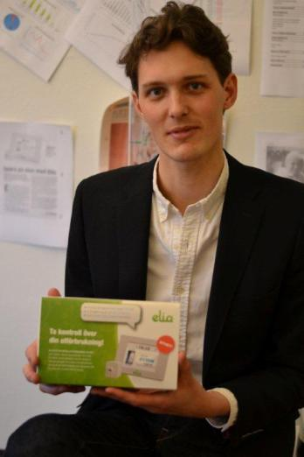
ELIQ Online
Det hela började våren 2007 när Joakim Ottander var på väg att skriva sitt examensarbete på Chalmers i Göteborg. Joakim och ett par kompisar tyckte att informationen kring elförbrukningen var för dålig och hade på känn att det ledde till ett onödigt slöseri med energi. Varför kan man inte följa elförbrukningen i hemmet på samma sätt som man kan följa bränsleförbrukningen i bilen? Idén blev grunden till ett examensarbete som senare blev ett projekt och till slut Exibea AB.
Den första produkten blev energidisplayen ELIQ, och den lanserades på den svenska marknaden 2010. ELIQ blev en succé och efter att ha sålts i över 5000 exemplar kom uppföljaren ELIQ Online hösten 2012.

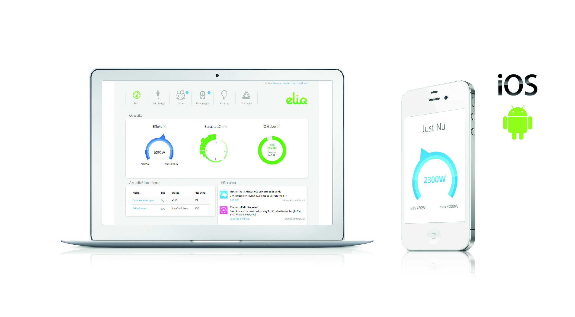
"ELIQ Online” är en webb- och app-baserad energivisualiseringstjänst som ger villaägare full koll på elförbrukningen. Genom att du i realtid kan följa elförbrukningen i mobilen, få statistik, månadsrapporter och tävla med dina "energikompisar" blir du mer medveten om energibovarna i hemmet. Den sociala interaktionen sporrar din tävlingsinstinkt och motiverar hela familjen att tillsammans spara el och få pengar över till roligare saker. Studier på den här typen av produkter visar att en ökad medvetenhet leder till besparingar på 15-20% på hushållselen. För en vanlig villa motsvarar det ett par tusen kronor om året och det är pengar som man kan göra betydligt roligare saker för!

